

Universidad: facultad de ingeniería mecánica y electricista

Maestro: Jesús homero Carmona Mendoza

Alumna: citlali berenice torres gallegos

Semestre: 3ero

Carrera: ingeniero biomédico

Materia: programación II

Fecha: 08-septiembre-2020

Programa #1

DESCRIPCION

Determinar la hipotenusa de un triángulo rectángulo conocidas las longitudes de sus dos catetos. Desarrolle el algoritmo correspondiente.

PSEUDOCODIGO

1. **Inicio**
2. Declaración de Variables: CatA= 0, CatB=0
3. **Leer** el valor de cada cateto
4. Almacenarlo en la variable CatA y
5. CatB
6. **Calcula**r el valor de Hip con la formula indicada
7. **Escribir** el valor de la Hipotenusa
8. **Fin**

Programa #4

DESCRIPCION

Desarrolle un algoritmo que permita leer tres valores y almacenarlos en las variables A, B y C respectivamente. El algoritmo debe imprimir cual es el mayor y cual es el menor. Recuerde constatar que los tres valores introducidos por el teclado sean valores distintos. Presente un mensaje de alerta en caso de que se detecte la introducción de valores iguales.

PSEUDOCODIGO

1. **Inicio**
2. Inicializar las variables A, B y C
3. **Leer** los tres valores
4. Almacenar en las variables A, B y C
5. **Si** A > B y A > C **Entonces**
6. **Escribir** A “Es el mayor”
7. **Sino**
8. **Si** B > A y B > C **Entonces**
9. **Escribir** B “Es el mayor”
10. **Sino**
11. 11. **Escribir** C “Es el mayor”
12. **Fin_Si**
13. **Fin_Si**
14. **Fin**

Programa #2

DESCRIPCION

Desarrolle un algoritmo que realice la sumatoria de los números enteros comprendidos entre el 1 y el 10, es decir, 1 + 2 + 3 + …. + 10.

PSEUDOCODIGO

1. **Inicio**
2. Declaración de variables: N= 0, Suma = 0
3. Asignación Contador : N = N + 1
4. Asignación Acumulador: Suma = Suma + N
5. **Si** N = 10 **Entonces**
6. Escribir Suma
7. **De lo contrario**, Repetir desde el paso 3
8. **Fin_Si**
9. **Fin**

Programa #3

Descripción

Desarrolle un algoritmo que permita leer dos valores distintos, determinar cual de los dos valores es el mayor y escribirlo.

PSEUDOCODIGO

1. **Inicio**
2. Inicializar variables: A = 0, B = 0
3. Solicitar la introducción de dos valores distintos
4. **Leer** los dos valores
5. Asignarlos a las variables A y B
6. **Si** A = B **Entonces** vuelve a 3 porque los valores deben ser distintos
7. **Si** A>B **Entonces**
8. **Escribir** A, “Es el mayor”
9. **De lo contrario**: **Escribir** B, “Es
10. el mayor”
11. **Fin_Si**
12. **Fin**

Programa #5

Programa #6

DESCRIPCION

Desarrolle un algoritmo que permita convertir calificaciones numéricas, según la siguiente tabla: A = 19 y 20, B =16, 17 y 18, C = 13, 14 y 15, D = 10, 11 y 12, E = 1 hasta el 9. Se asume que la nota está comprendida entre 1 y 20.

PSEUDOCODIGO

1. **Inicio**
2. Declaración de variables: NuevaNota = Carácter
3. **Leer** registros hasta fin de archivo
4. **Si** Nota>=19 **OR** Nota<=20 **Entonces**
5. NuevaNota= “A”
6. **Si no** (De lo contrario)
7. **Si** Nota>=16 **OR** Nota<=18 **Entonces**
8. NuevaNota= “B”
9. **Si no** (De lo contrario)
10. **Si** Nota>=13 **OR** Nota<=15 **Entonces**
11. NuevaNota= “C”
12. 12. **Si no** (De lo contrario)
13. **13. Si** Nota>=10 **OR** Nota<=12 **Entonces**
14. 14. NuevaNota= “D”
15. 15. **Si no** (De lo contrario)
16. **16. Si** Nota>=1 **OR** Nota<=9 **Entonces**
17. 17. NuevaNota= “E”
18. 18. **Si no** (De lo contrario)
19. **19. Fin_Si**

Programa #7

DESCRIPCION

Desarrolle un algoritmo que permita leer un valor cualquiera N y escriba si dicho número es par o impar.

PSEUDOCODIGO

1. **Inicio**
2. Declaración de variables: N
3. **Leer** un número
4. **Asignarlo** a la variable N
5. **Si** el residuo de dividir a N entre 2 es igual a cero
6. Si es Si: Entonces: Escribir “ Es par”
7. **Sino:** Escribir “Es impar”
8. **Fin_Si**
9. **Fin**

DESCRIPCION

Desarrolle un algoritmo que permita determinar el área y volumen de un cilindro dado su radio (R) y altura (H).

PSEUDOCODIGO

1. **Inicio**
2. Declaración de variables: R = 0, H = 0
3. **Leer** el valor de Radio (R) y Altura (H)
4. **Calcular** el Volumen aplicando la fórmula
5. **Calcular** el valor del área aplicando la fórmula respectiva
6. **Escribir** el valor del Área y del Volumen
7. **Fin**

Programa #8

Programa #9

DESCRIPCION

Tanto el Pseudocódigo como el Diagrama de flujo presentan errores; encuéntrelos y corrijalos. Realice algoritmo que calcule el monto a pagar por el servicio de estacionamiento, teniendo en cuenta que por primera hora de estadía se tiene una tarifa de 1000 bolívares y las restantes tienen un costo de 600 bolívares Se tiene como datos: hora de entrada, hora de salida (formato militar), iniciada una hora se contabiliza com hora total.

PSEUDOCODIGO

1. **Inicio**
2. **2. Declaración de Variables** HE = 0 (Hora Entrada) HS = 0 (Hora Salida) Pago = 0
3. Leer Datos: HE, HS
4. HoraEstadia = HS – HE
5. HoraFracción = HoraEstadia–HoraEstadia
6. **6. Si** HoraEstadia>= 1 **Entonces**
7. **Si** HoraFraccion >= 1 **Entonces**
8. HoraEstadia=HoraEstadia + 1
9. **Fin_SI**
10. Hora Restante = HoraEstadia – 1
11. Pago = 1000 + (HoraRestante * 600)
12. **De lo contrario**
13. Pago = 1000
14. Imprimir resultado
15. **Fin**

Programa #10

DESCRIPCION

Desarrolle un algoritmo que permita leer dos números y ordenarlos de menor a mayor, si es el caso

PSEUDOCODIGO

1. **Inicio**
2. Declaración de Variables:
3. A = 0, B = 0, Temporal = 0
4. **Leer** A y B
5. **Si** A<B **Entonces**
6. Asignar a Temporal = B
7. Asignar a B = A
8. Asignar a A = Temporal
9. **Si no (**De lo contrario)
10. **Fin_Si**
11. 10 Escribir “Orden = “, A, B
12. **Fin**

DESCRIPCION

Desarrolle un algoritmo que permita leer un valor entero positivo N y determinar si es primo o no.

PSEUDOCODIGO

1. **Inicio**
2. Declaración de variables: J = 2, S =0
3. **Leer** N
4. **Mientras** J<= N / 2 **hacer**
5. **Si** N / J =0
6. S=S+1
7. J=J+1
8. **Fin_Si**
9. **Fin** del ciclo mientras
10. **Si** S = 0 **Entonces**
11. **Escribir** N “es primo”
12. **Sino** (De lo contrario)
13. **Escribir** N “no es primo”
14. **Fin_Si**
15. **Fin**

Programa 1

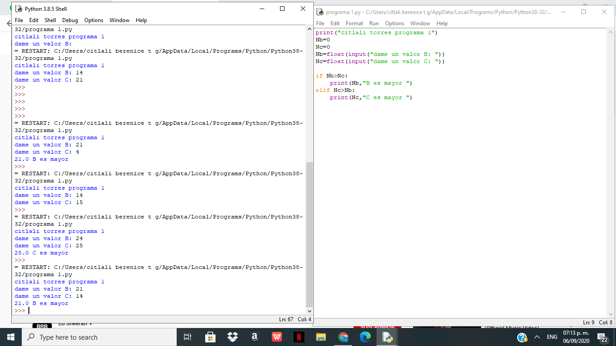

Programa #2

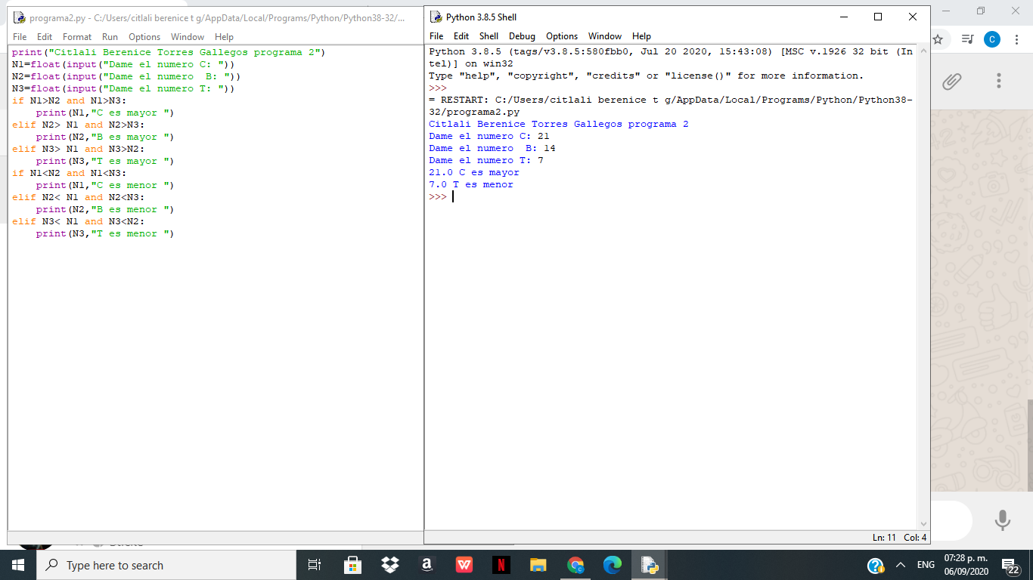

Programa #3

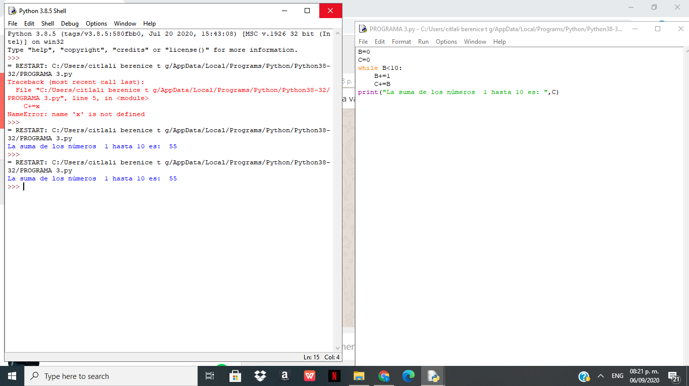 

Programa #4

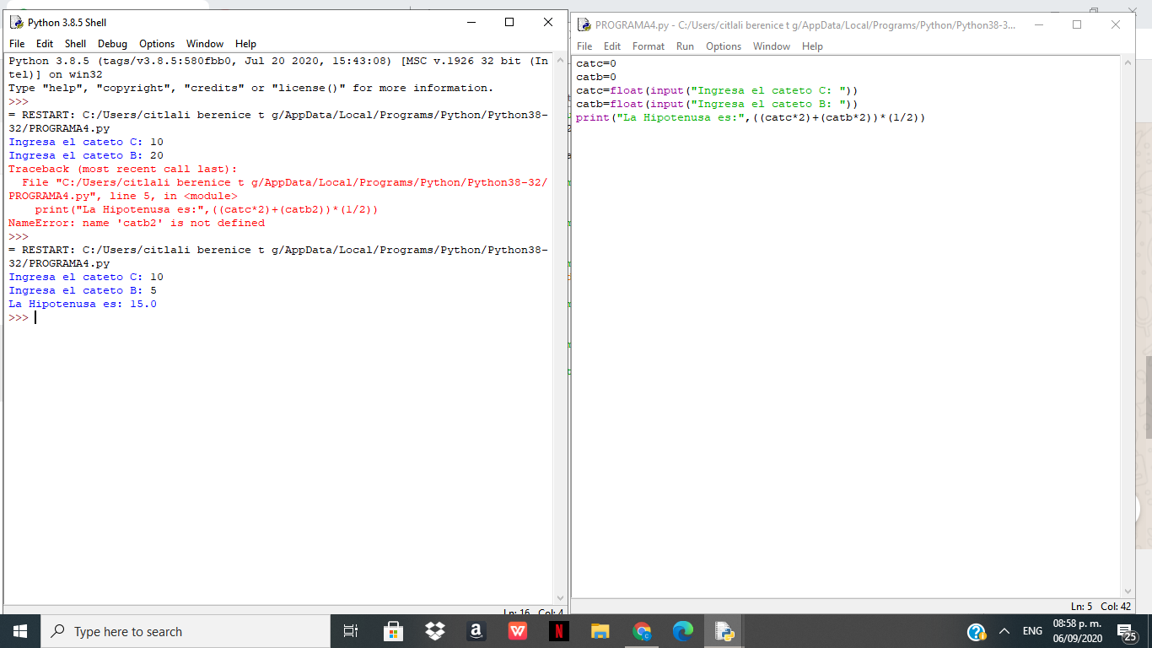

Programa #5

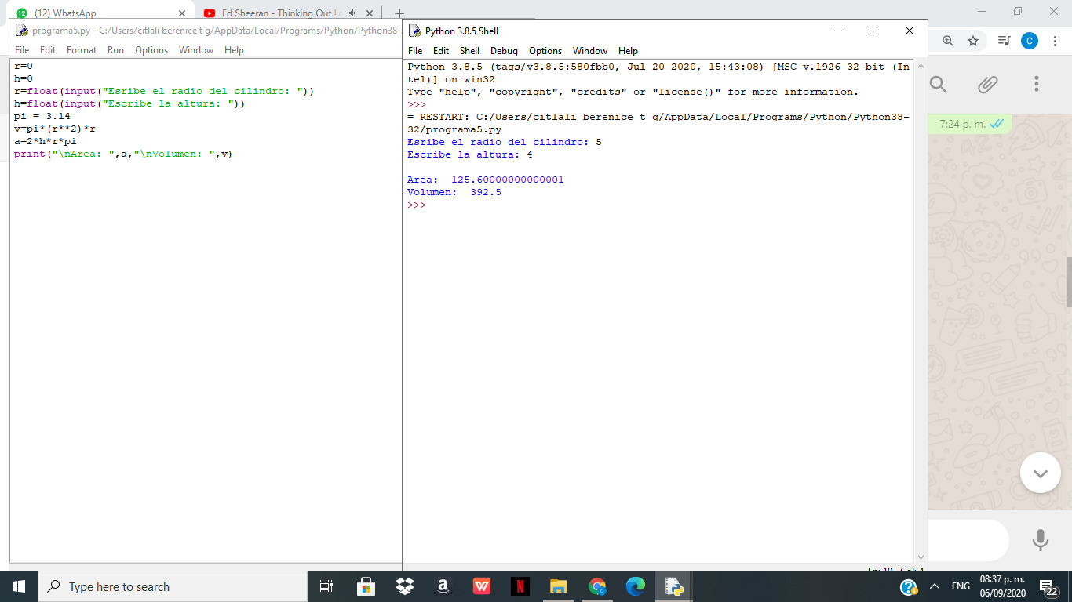

Programa #6

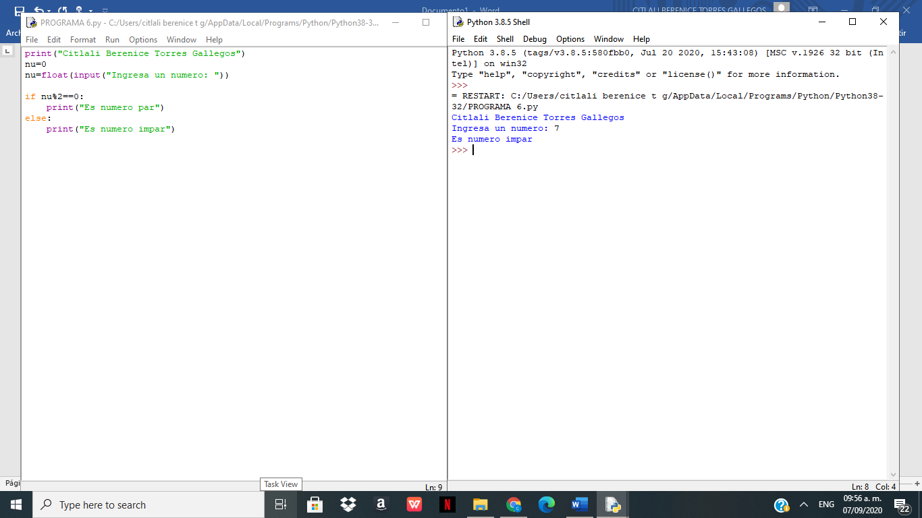

Programa #7

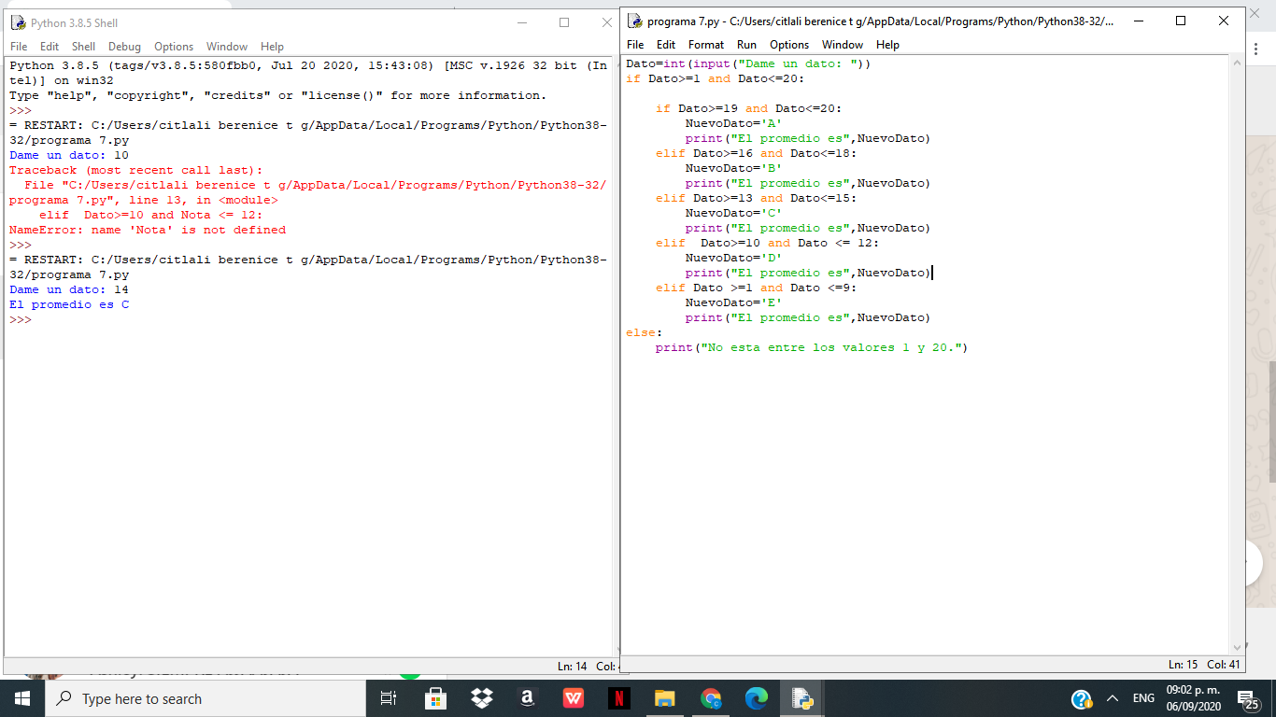

Programa #8

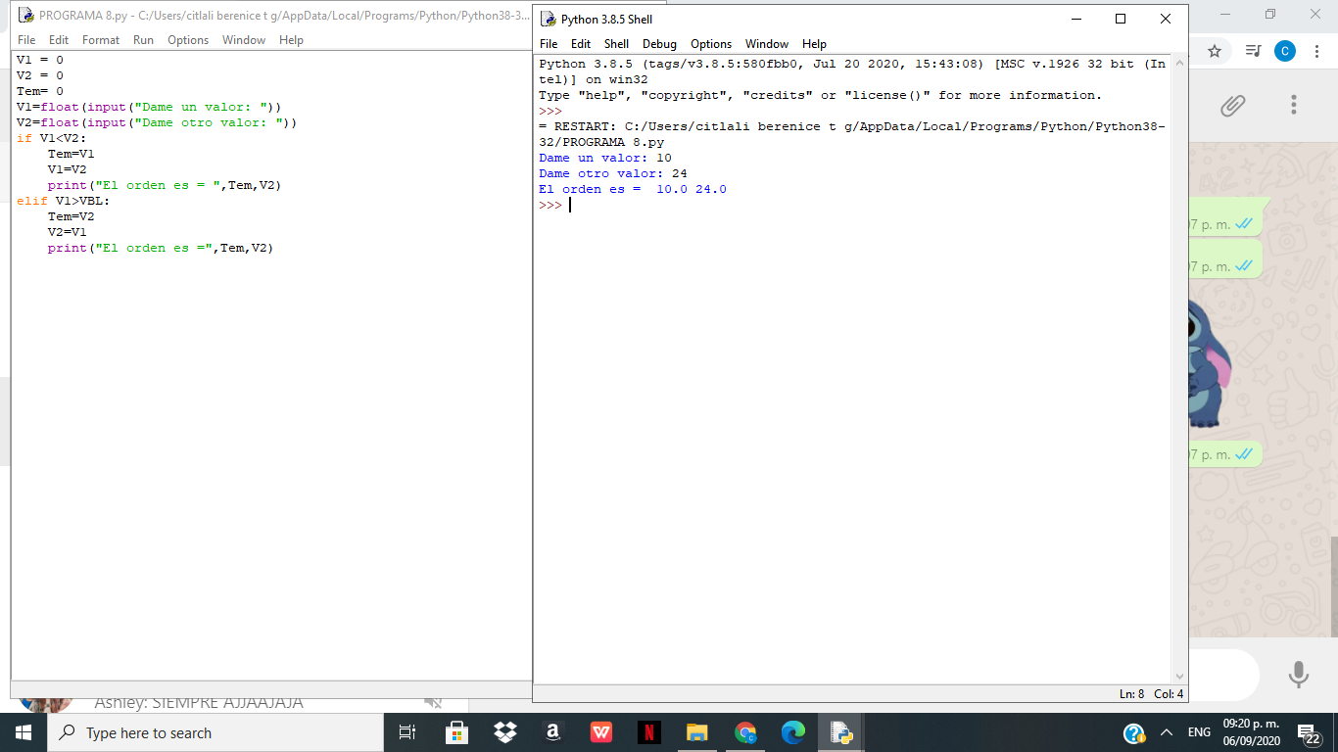

Programa #9

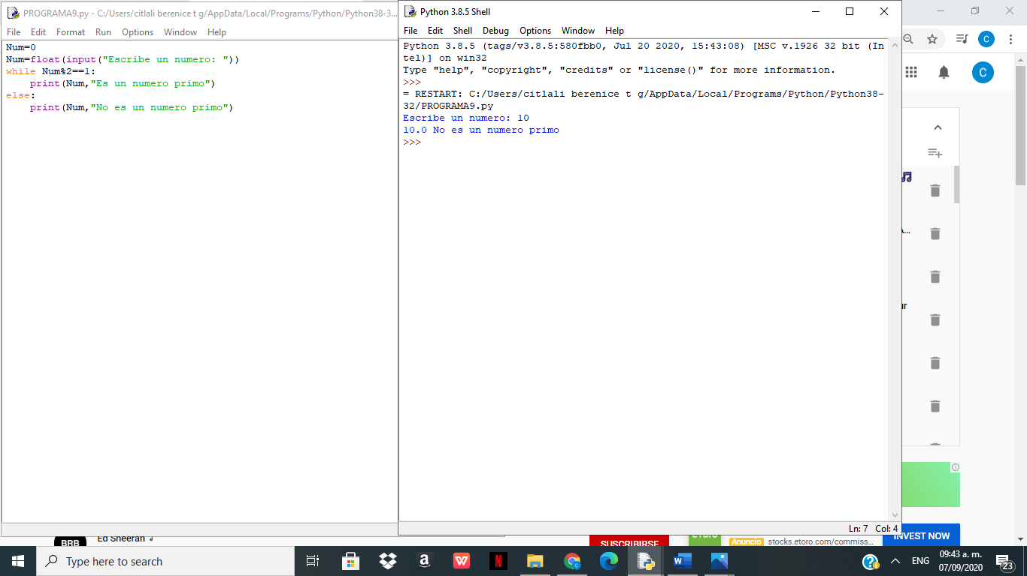

Programa #10

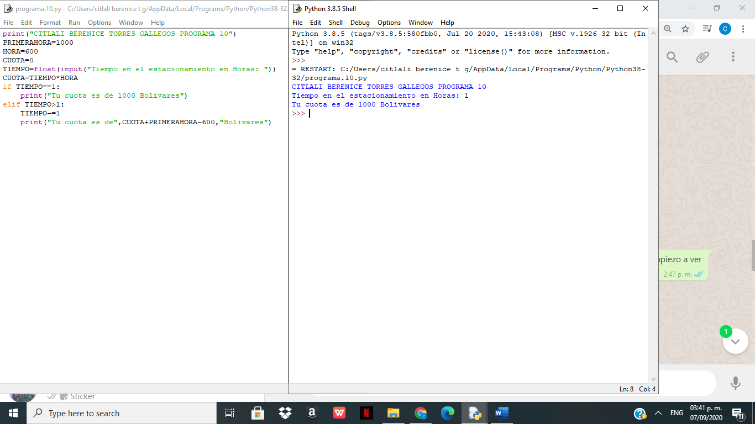

Diagramas de flujo

Inicio

INICIO

C, B, T

“Introduzca dos valores distintos”

SI

NO

C>B y C>T

B, C

SI

SI

C “Es mayor”

B>C y B>T

B=C

NO

SI

NO

B “Es mayor”

T “Es mayor”

B>C

Programa 2

Programa 1

FIN

FIN

C “Es mayor”

B “Es mayor”

Practica 3

Practica 4

INICIO



Practica 5

FIN

a, b

A=2*pi*r*h

r, h

V= pi*r2*h

INICIO

HIPOTENUSA

FIN

Hip= Catc + Catb

Catc, Catb

Catc=0, Catb=0

INICIO

SI

NO

FIN

SUMA

B=10

B=B+1

C=C+B

B=0

C=0

Practica 6

Practica 7

INICIO

INICIO

NUEVODATO=A

REGISTRO

Nu=0

FIN

**Fin**

**Archivo?**

SI

NO

NUEVODATO = “A”

DATO

19 OR 20

Nu

SI

NO

NUEVODATO = “B”

DATO

16 OR 18

Nu” Es numero par”

Nu” Es numero impar”



SI

NO

NUEVODATO = “C”

DATO

13 OR 15

NO

SI

NUEVODATO = “D”

DATO

10 OR 12

FIN

SI

NO

NUEVODATO = “E”

DATO

10 OR 20

REGISTRO, NUEVO DATO

RETORNO

Practica 8

Practica 9

SI

SI

NO

*Orden=*V1, V2

V1= Tem

FIN

V2=V1

Tem=V2

V1>V2

V1, V2

V1=0, V2=0, Tem=0

INICIO

FIN

Print(Num,” Es un numero primo”)

Print(Num,” No es un numero primo”)

If

Num%2==1

“Escribe un numero”

Num=0

INICIO

TIEMPO=1

Print ”La cuota es de”(CUOTA+PRIMERAHORA-600)Bolívares”

Print (La cuota es de 1000 Bolivares)

FINAL

TIEMPO==1

CUOTA=TIEMPO*HORA

Hores en el estacionamiento

=TIEMPO

PRIMERA HORA=1000

HORA=600

CUOTA=0

INICIO

Practica 10